Тема уроку: Заломлення світла.
Тип уроку: вивчення нового матеріалу.
Засоби (обладнання): мультимедійний проектор; ноутбуки для проведення експерименту; картки із завданнями, індивідуальні маршрути
Епіграф:
Чого б ти не навчався, ти навчаєшся для себе.
Петроній
Мета уроку:
1.Освітня: формування понять «абсолютний показник заломлення», «відносний показник заломлення»; формувати вміння пояснювати фізичні явища, знаючи закон заломлення світла; сприяти навчанню школярів вмінню встановлювати взаємозв'язки в досліджуваних явищах.
2. Розвиваюча: удосконалювати інтелектуальні здібності та розумові вміння учнів;
розвивати вміння бачити фізичні явища в навколишньому світі, формування вміння застосовувати теоретичні знання для вирішення практичних завдань;
3. Виховна: формувати матеріалістичний світогляд учнів, сприяння в ході уроку формуванню ідеї пізнаваності світу; виховання самостійності, відповідальності, розвиток інтересу до предмета і потреби до поглиблення і розширення знань, розвиток комунікативної компетенції.
Хід уроку.
1.Організаціонний момент
Контроль присутності всього необхідного для заняття, забезпечення відсутніх матеріалів. Концентрація уваги, швидке включення учнів в діловий ритм.
Перед вами дві картини
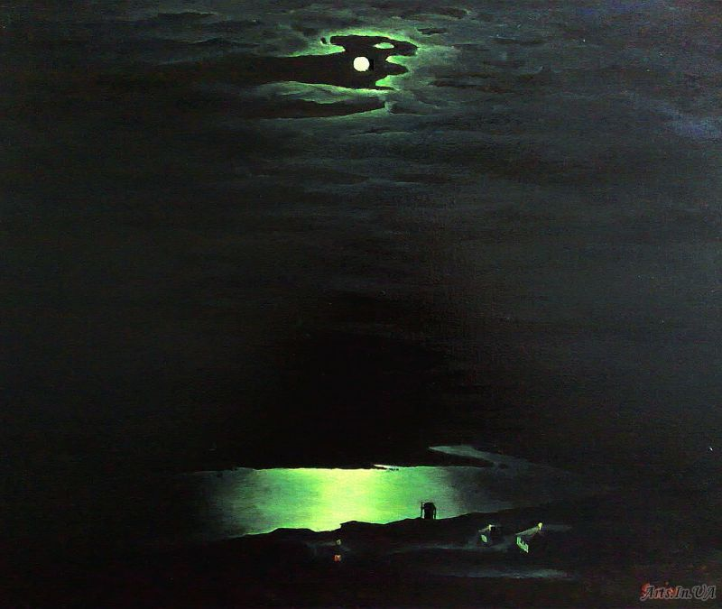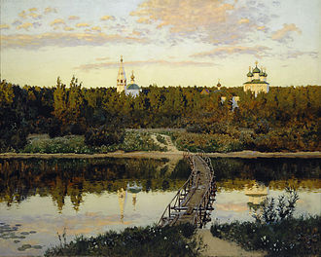
Перша: «Місячна ніч на Дніпрі», А.Куїнджі (народився в Маріуполі, видатний український живописець-пейзажист)
Друга: «Тиха обитель» І . Левітана.
Проблемне питання: чому ми бачимо різні зображення у воді (розмите і чітке)
(відповіді ліцеїстів)
2. Перевірка вивченого матеріалу.
Учитель Пропонує учням виконати тестове завдання в маршрутних листах для перевірки знань і умінь з вивченої теми. Формування самоосвітньої компетентності: організація прийомів самостійного навчання, гнучкості використання отриманих знань. Відповідають на питання тестів.
Індивідуальна робота за маршрутними листами.

1 варіант. Виправ помилку:
1. У будь-який однорідному середовищі світло поширюється прямолінійно.
2. Якщо Місяць розташований за Землею, то спостерігаємо сонячне затемнення.
3. Кут відображення більше кута падіння.
4. Плоске дзеркало дає дійсне зображення.
5. Дзеркальне відображення світла - це віддзеркалення світла від шорсткої поверхні.
2 варіант. Допиши фрази:
1. В ______________ однорідному середовищі світло поширюється прямолінійно.
2. Якщо Місяць розташований __________ Землею, то спостерігаємо місячне затемнення.
3. Кут відображення _________ куту падіння.
4. Плоске дзеркало дає ____________ зображення.
5. Дзеркальне відображення світла - це віддзеркалення світла від ________ поверхні.

3 варіант. Виправ помилку:
1. Швидкість поширення світла у вакуумі 3 * 10¹² км / год
2. Промінь падаючий, промінь відбитий і перпендикуляр до поверхні відображення, проведений з точки падіння променя, лежать в різних площинах.
3. Поверхня чорного кольору добре відбиває світло.
4. Зображення предмета в плоскому дзеркалі розташоване далі від поверхні дзеркала, ніж сам предмет.
5. Розсіяне (дифузне) відбиття світла - це віддзеркалення світла від гладкої поверхні.

4 варіант. Допиши фрази:
1. Швидкість поширення світла у вакуумі __________ км / с
2. Промінь падаючий, промінь відбитий і перпендикуляр до поверхні відображення, проведений з точки падіння променя, лежать в ___________________________
3. Поверхня чорного кольору ____________ відбиває світло.
4. Зображення предмета в плоскому дзеркалі розташоване _____________________ від поверхні дзеркала, що і сам предмет.
5. Розсіяне (дифузне) відбиття світла - це віддзеркалення світла від ___________ поверхні.
Перевірити виконане завдання, взаємоконтроль.
1;2 варіант. | 3;4 варіант.
1. У прозорому однорідному середовищі світло поширюється прямолінійно. | 1. Швидкість поширення світла у вакуумі  3 * 10⁸ м / с
2. Якщо Місяць розташований перед Землею, то спостерігаємо сонячне затемнення. | Промінь падаючий, промінь відбитий і перпендикуляр до поверхні відображення, проведений з точки падіння променя, лежать в одній площині.
3. Кут відбиття дорівнює куту падіння. | 3. Поверхня чорного кольору майже не відображає світло.
4. Плоске дзеркало дає уявне зображення. | 4. Зображення предмета в плоскому дзеркалі розташоване на такій же відстані від поверхні дзеркала, що і сам предмет.
5. Дзеркальне відображення світла - це віддзеркалення світла від гладкої поверхні. | 5. Розсіяне (дифузне) відбиття світла - це віддзеркалення світла від шорсткої поверхні.

3. Актуалізація раніше засвоєних знань і дій, на які спирається вивчення нового матеріалу
- Який кут називають кутом падіння?
- Який кут називають кутом відбиття?
- Сформулювати закони відбиття світла.
-Охарактерізуйте зображення в плоскому дзеркалі.
- Як поводиться світловий промінь на межі поділу двох середовищ?
4. Вивчення нового матеріалу
(Вивчення законів заломлення світла. Експеримент. Теоретичний матеріал. Формування основних понять).
Після проведених експериментів заслухати висновки

Історічна довідка.
Цей досвід демонструє явище заломлення світла на межі вода - повітря. Він був описаний ще Евклидом в ІІІ ст. до н. е. «Якщо будь - якої предмет помістити на дно посудини і видалити посудину від очей спостерігача настільки, що предмет не буде видно, то він знову стане видно на цій відстані, якщо посудина залити водою».
Відкриттю закону заломлення передували тривалі дослідження. Їх початок слід віднести до II ст. н. е., коли Птолемей намагався експериментально встановити залежність між кутами, які складають падаючий і заломлений промені з перпендикуляром до межі поділу середовищ.
Птолемей застосовував диск, розділений по колу на 360 частин. У центрі диска кріпилися кінці двох лінійок, які можна було повертати навколо точки кріплення. Диск наполовину занурювали в воду, а лінійки встановлювали таким чином, щоб при погляді уздовж верхньої здавалося, що обидві лінійки складають пряму лінію. Птолемей встановлював верхню лінійку в різних положеннях і експериментально відшукував відповідне положення нижньої лінійки. З вимірювань Птолемея випливало, ставлення Sin α / Sin γ лежить в інтервалі значень від 1,25 до 1,34, тобто не зовсім постійно. Таким чином, Птолемею не вдалося знайти правильний закон заломлення світла.
Минуло понад чотири століття, перш ніж закон заломлення був, нарешті, встановлений. У 1626 р Помер голландський математик Снеллиус. У його паперах була знайдена робота, в якій був фактично сформульований закон заломлення.
Однак з невідомих причин Снеллиус Неопубліковані свою роботу. Перша публікація, яка містить формулювання закону заломлення належить не Снелліус, а відомому французькому вченому Рене Декарту. Він вивів закон заломлення теоретично - на основі припущення про відмінність швидкості світла в різних середовищах.
Евклід ІІІ ст. до н. е. Птолемей II ст. н. е. В. Снеллиус (1580 - 1626) Рене Декарт (1637 року «Діоптріка»)

Спробуємо сформулювати закони заломлення світла:
Закон заломлення світла визначає взаємне розташування падаючого променя SO, переломленого ОB і перпендикуляра СО до поверхні розділу середовищ, восставленний в точці падіння. Кут α називається кутом падіння, а кут γ - кутом заломлення.
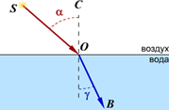

Рис. 1

Давайте згадаємо формулювання 1 закону відбиття світла ...
За аналогією з законом про відображення світла перший закон заломлення формулюється: падаючий промінь, промінь переломлений і перпендикуляр, восставленний в точці падіння, лежать в одній площині.
Другий закон відображення характеризував два кута: кут падіння і кут відображення.
Другий закон заломлення показує залежність між синусами падаючого кута і переломлених кута. І формулюється так: відношення синуса кута падіння до синуса кута заломлення для двох даних середовищ є постійною величиною.
sin⁡α / sin⁡γ = n21, де n21 - відносний показник заломлення другого середовища відносно першого.
При зміні кута падіння α змінюється і кут заломлення γ, але при будь-якому куті падіння відносини синусів цих кутів залишається постійним для даних двох середовищ.
Третій закон ми теж можемо сформулювати по аналогії з третім законом відбиття світла. Оборотність світлових променів.
(Учні виконують експериментальне завдання – Віртуальна фізична лабораторія (Квазар – Мікро), лабораторна робота №3 «Визначення показника заломлення скла»)
Фізичний сенс показника заломлення.

n₂₁- відносний показник заломлення | n – абсолютний показник заломлення
$\frac{\sin{α}}{\sin{γ}}$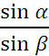= n ₂₁ = | n = $\frac{C}{V}$
Показує у скільки разів швидкість поширення світла в середовищі 1 більше (або менше) швидкості поширення світла в середовищі 2 | Показує у скільки разів швидкість поширення світла в середовищі менше, ніж у вакуумі.  С = 3 * 108м / с n> 1
n_{повітря} =1, тогда n₂₁ = n

Причиною зменшення швидкості світла в середовищі є взаємодія світлової хвилі з атомами і молекулами речовини. Чим сильніше взаємодія, тим більше оптична щільність середовища, і тим менше швидкість світла. Середу з меншим абсолютним показником заломлення прийнято називати оптично менш щільною середовищем.
Абсолютний показник заломлення визначається швидкістю поширення світла в даному середовищі, яка залежить від фізичного стану середовища, т. Е. Від температури речовини його щільності, наявності в ньому пружних напружень. Показник заломлення залежить також і від характеристик самого світла. Для червоного світла він менше, ніж для зеленого, а для зеленого - менше, ніж для фіолетового.

Показники заломлення деяких речовин
Алмаз | 2,42 | Цукор | 1,56
Анілін | 1,59 | Сероуглерод | 1,63
Ацетон | 1,36 | Сильвін | 1,49
Бензол | 1,50 | Скипидар | 1,51
Вода | 1,33 | Спирт метіловий | 1,33
Повітря | 1,0003 | Спирт етіловий | 1,36
Гліцерин | 1,47 | Скло (легкий крон) | 1,5
Каменна сіль | 1,54 | Скло (флінт) | 1,6-1,8
Кварц | 1,54 | Чотирьох хлористий  вуглець | 1,46
Кедрова олія | 1,52 | Чотирьох хлористий  вуглець | 1,46
Лід | 1,31 | Чотирьох хлористий  вуглець | 1,46

Чим більше у речовини показник заломлення, тим більше оптично щільним вважається ця речовина. Наприклад, рубін - середовище оптично більш щільна, ніж лід

5. Контроль засвоєння учнями нових знань.
Работа по варіантам.
Побудуйте (схематично) падаючий та заломлений лучі при переході з одного середовища в інше.
1 вариант | 2 вариант | 3 вариант | 4 вариант
З повітря в алмаз | Із стекла в повітря | Із повітря у кам’яну сіль | З кедрової олії у повітря
Перевірка виконання завдання №1.
1 варіант | 2 варіант | 3 варіант | 4 варіант
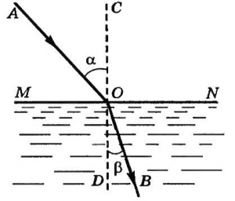 | 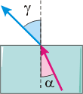

Розвяжи задачу.
1 варіант | 2 варіант | 3 варіант | 4 варіант
Чому зображення предметів, одержуваних при відображенні їх у воді, здаються менш яскравими, ніж самі предмети? | Глибина у водоймі, дно якого при спокійній і прозорій воді добре видно з берега, завжди здається більш дрібним, ніж насправді. Чому? | Чому блищать повітряні бульбашки у воді? | У спекотну сонячну погоду здається, що ліс, що знаходиться за свіжозораному полем, тремтить. Чому?
Розв’язування задач.
1 варіант | 2 варіант | 3 варіант | 4 варіант
Світло, що падає на воду, відбивається від поверхні не повністю. Частина світла, заломлюючись на кордоні між повітрям і водою, йде в воду. | Це пояснюється заломленням світлових променів які, виходячи з води в повітря, відхиляються вниз. | Падаючий на бульбашки сонячний промінь випробовує на їх поверхні повне відображення і не проходе всередину, відбиваючись як від дзеркала. | Промені світла, що йдуть від лісу, проходячи через область теплого повітря, що піднімається від свіжозораному поля, переломлюються. Оскільки ліс розглядається протягом деякого часу, то світло від нього приходить весь час за різними напрямками. Саме тому здається, що ліс «тремтить».
5. Домашнє завдання : § 32 - опрацювати; доробити л/р ( розрахувати похибки)
6. Рефлексія (самооцінка роботи на уроці). Підсумки урока.

